Для добавления альтернативной табачной продукции в список реализуемых маркированных товаров необходимо зайти на сайт честного знака, используя браузер Google Chrome либо Mozilla Firefox.
Ссылка на сайт - https://честныйзнак.рф/business/projects/tobacco/
- На сайте в главном меню нажать «Войти в систему»
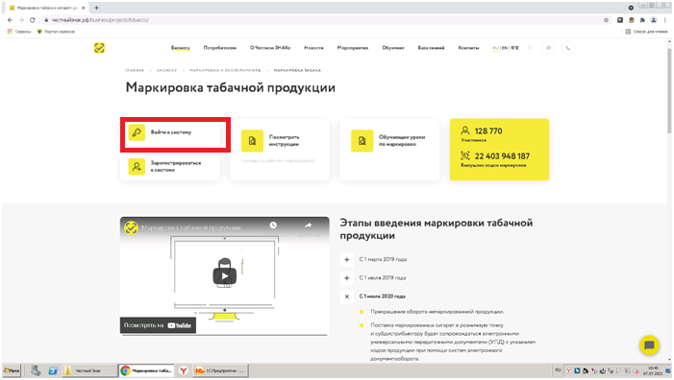
- В всплывающем окне нажать кнопку «Да»
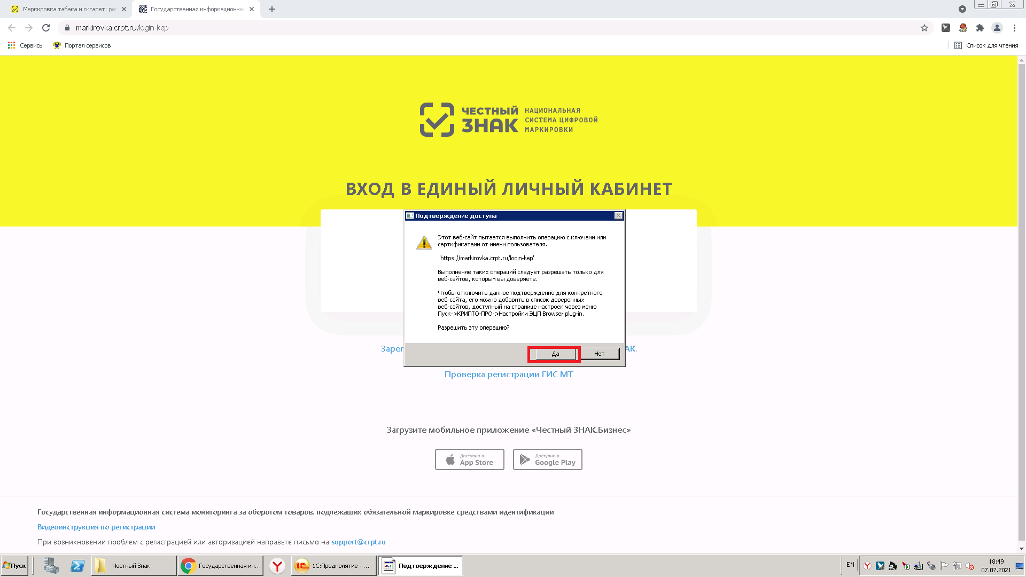

В данном окне выбрать Ваш действующий сертификат
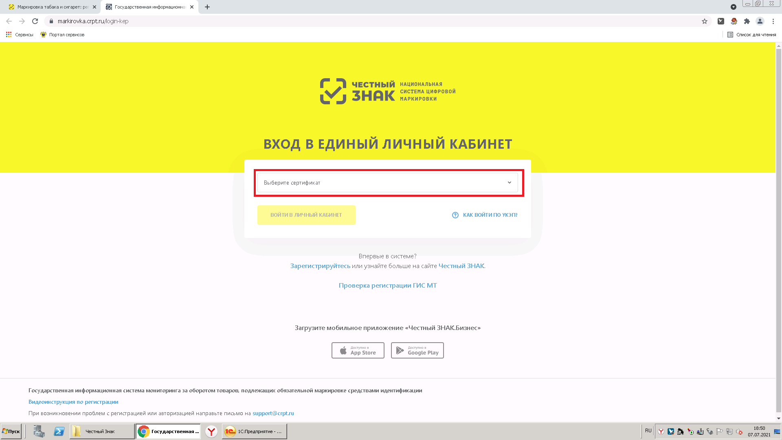
- В личном кабинете честного знака, если значок табачной продукции у Вас зеленого цвета, то необходимо подписать договор (см. далее). Если желтого, пропускаем пункт.
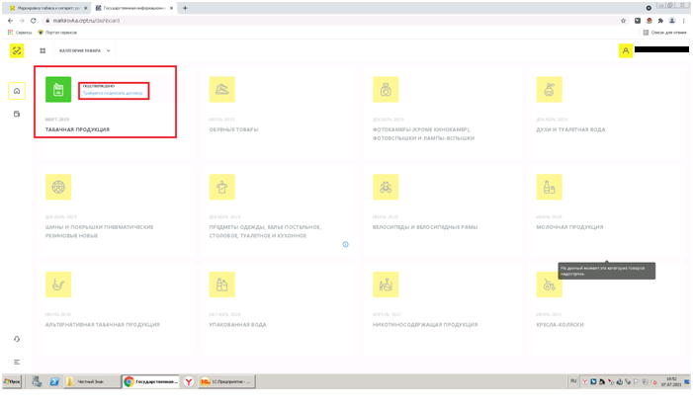

В всплывающем окне нажимаем «Да»
Ставим галочку о том, что согласны с условиями договора и подписываем
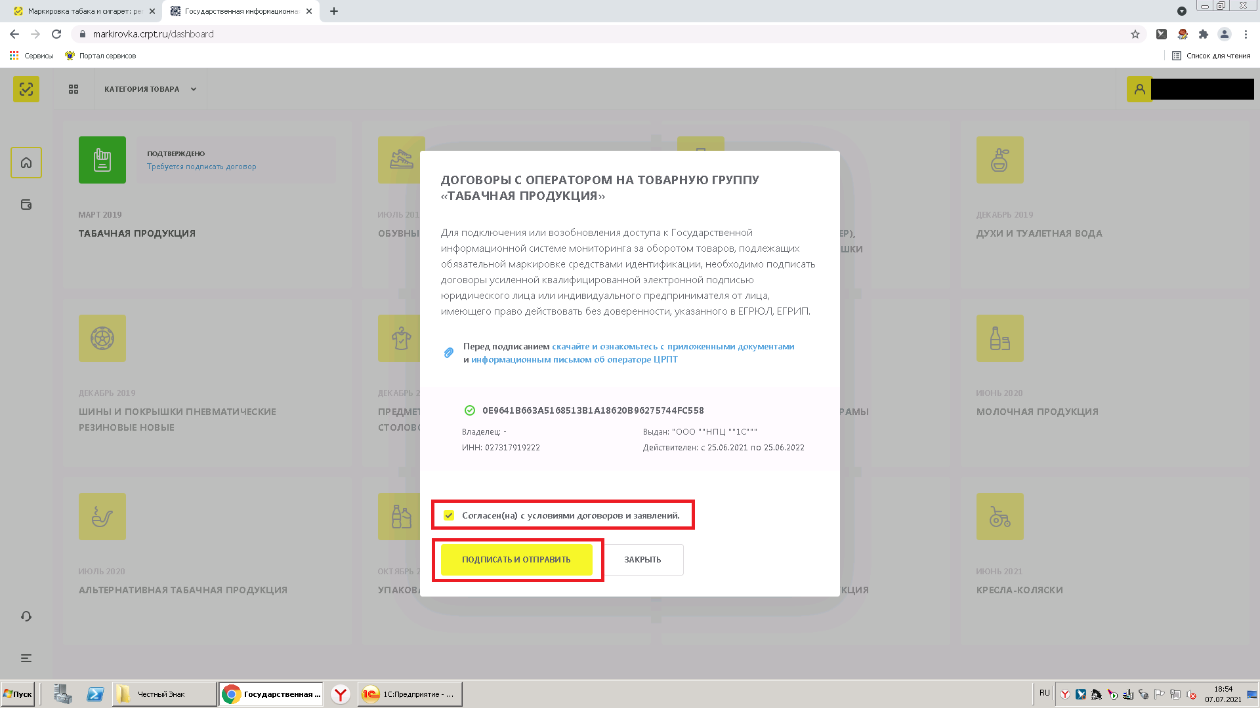

- Нажимаем на название организации в правом верхнем углу и переходим в профиль
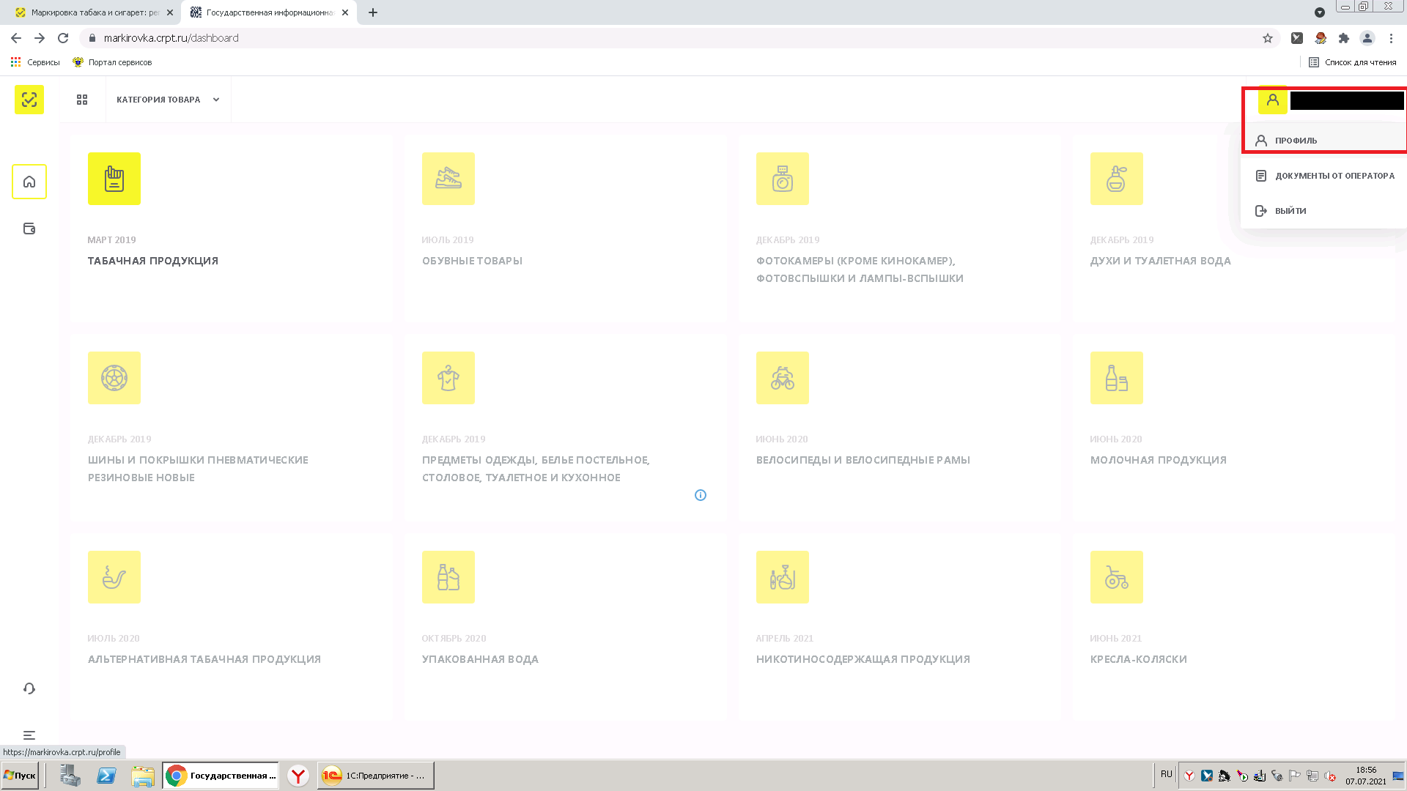
- В профиле нажимаем кнопку «Редактировать»
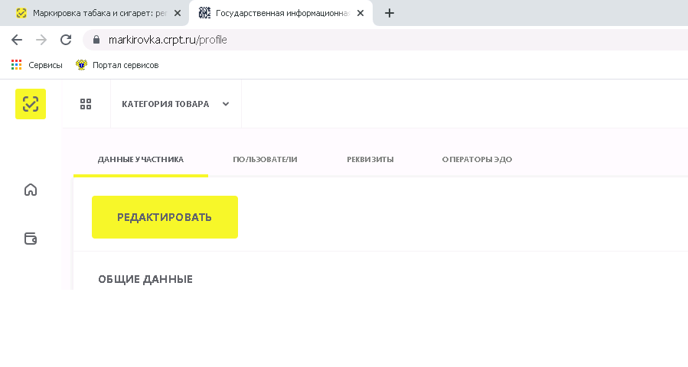
- В нижней части нажимаем кнопку «Добавить еще»
- В товарной группе выбираем «Альтернативная табачная продукция», тип участника - «Розничная торговля»
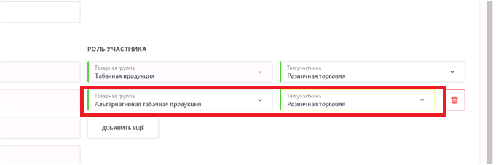
После чего в верхней части нажать кнопку «Сохранить изменения»
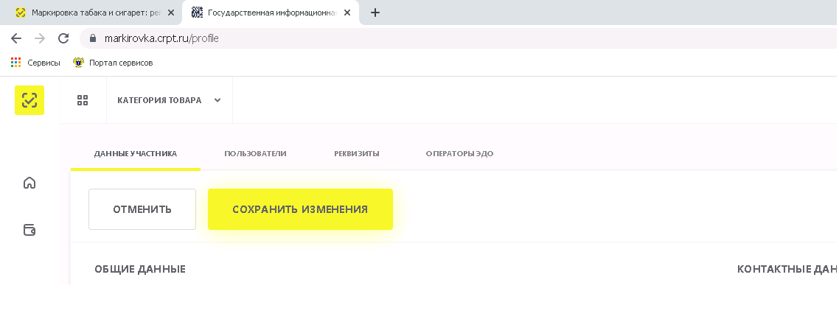
- Подписать договор «Альтернативной табачной продукции» аналогично табачной продукции
